2008-2009 ÖĞRETİM YILI GN.REFET BELE İLKÖĞRETİM OKULU ADI-SOYADI: ……………………………
7/A-B.SINIFI FEN VE TEKNOLOJİ DERSİ II DÖNEM I.YAZILI SINAVI SINIFI NO: 7- …. , ……….. A
S.0) X, Y, Z, K, L, M elementlerinin elektron dağılımlarını yananlarına yapınız. ( 6 puan)

Elk.Diz.  ₆X⁺³ | ₁₀Y | ₁₆Z⁻² | ₁₉ K | ₁₁L | ₂₀ M⁺²

S.1)
Bir bileşikteki atomları bir arada tutan kuvvete ne ad verilir?
A)Kimyasal tepkime B)Kimyasal olay
C)Kimyasal bileşik D)Kimyasal bağ
S.2)-
421
21
1
321

Yukarıdaki devrede hangisi Anahtar olabilir?
a.1 b. 2 c. 3 d. 4
S.3)
₁₈X, ₁₀Y, ₁₂Z, ₂K
Yukarıda numaraları verilen atomlardan hangileri
elektron alış verişi yapmaz?

A) X ve Y B) Y ve K
C) Y ve Z D) X, Y ve K
S.4)-
Kütle numarası 36 olan Y elementinin nötür halde elektron sayısı 16 olduğuna göre çekirdeğin nötron sayısı kaçtır?
A) 16 B) 18 C) 20 D)52
S.5)
Aşağıda verilen bilgilerden hangisi yanlıştır?
A) Enerji iş yapabilme yeteneğidir.
B) Kuvvetin birimi “Newton” dur.
C) Duran bir cismi harekete geçirebilen, hareket halindeki bir cismi durdurabilen ya da cisimlerin şekillerinde değişiklik yapabilen etkiye kuvvet denir.
D) Kuvvet terazi ile ölçülür.
S.6)
Aşağıdaki bileşiklerden hangisinde iyonik bağ bulunur?
A) CO₂ B) H₂0 C) NaCI D) N₂
S.7)-
Göz ve görme olayıyla ilgili olarak aşağıdakilerden hangisi yanlıştır?

A) Görüntü sarı benekte oluşur. B) Sarı lekede görüntü düzdür. C) Göz merceği ince kenarlıdır
D)Işık saydam tabakada kırılır
S8)
Aşağıdakilerden hangisi basit makine değildir?
A) Çivi B)Makara C) Maşa D) Bilgisayar

S.9)
Elektron sayısı, proton sayısından az olan atoma ………….. denir.?
Yukarıdaki cümlede boş bırakılan yere hangisi gelmelidir?
A) Pozitif iyon B) Negatif iyon
C) Nötr atom D) Çözelti
S.10)
Aşağıda modelleri çizilen atomlardan hangisi nötr haldedir?
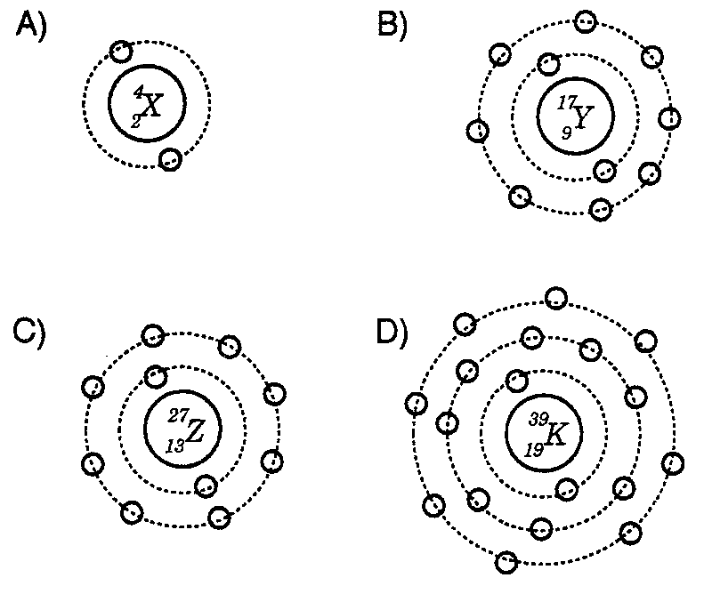
S.11)

Aşağıdakilerden hangisi duyu organı değildir?
A)Göz B)Kulak C)Ağız D)Deri

S.12)
İç salgı bezleri ve salgıladıkları hormonlarla ilgili olarak aşağıda verilen eşleştirmelerden hangisi doğrudur?
A) Böbreküstü bezi — Adrenalin
B) Pankreas — Tiroksin
C) Tiroid — Glukagon
D) Hipofiz — insülin
S.13)
Topraklanan yüklü bir cismin son yük durumu ile ilgili Hangisi doğru olur?
A) Zıt yükle yüklenirler
B) Nötrlenirler
C) Yük durumunda bir değişiklik olmaz
D) Yük miktarı artar.

S.14)
Aşağıdakilerden hangisi iş birimidir?
A)Newton B)Joule C) m/sn D)Kilogram

S.15)

1 2 3 4
Yukarıdaki reostada telin ucu hangi noktaya değdirilirse ampul en parlak yanar?
a. 1 b. 2 c. 3 d. 4

S.16)
.Bir bileşiğin formülü Al₂(SO₄)₃ tür.Bileşikle ilgili;
I. 3 cins atom içerir
II. 8 tane atom içerir.
III.Daha basit maddelere ayrıştırılamaz.

Yargılardan hangileri doğrudur?
A)Yalnız I B) Yalnız II
C) I ve III D) I, II ve III
S.17)
Devrenin eş değer direnci kaç ohm ( Ω ) dur?
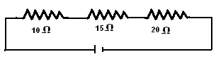
a) 25 b) 30 c) 40 d) 45

S.18)
Atomu oluşturan parçacıkların yükleri aşağıdaki seçeneklerden hangisinde doğru verilmiştir?
Proton Elektron Nötron
a) Pozitif yüksüz Pozitif
b) yüksüz Negatif Pozitif
c) Pozitif Negatif yüksüz
d) Negatif Pozitif yüksüz

S.19)

x

Yukarıdaki X anahtar kapatılırsa ne olur? (cevabını yazınız)
Cevap: ………………………………………….

S.20)
Aşağıda verilen olaylardan hangilerinde enerji
dönüşümünden bahsedebiliriz?
I. Yayı gerilerek atılan ok
II. Futbolcunun yukarı yönde topa vurması
III. Yanmakta olan lamba
A) Yalnız I B) I, III ve III C) II ve III D) I ve III

S.21)
Ağız → Yutak → ? → Mide →İnce bağırsak → ?
Yukarıda besinlerin sindirim sisteminde izlediği yol verilmiştir. Buna göre boş bırakılan yerlere aşağıdakilerden hangisi getirilmelidir?
A-Yemek borusu – Kalın Bağırsak
B-Soluk borusu – Anüs
C-Pankreas – Karaciğer
D-Soluk Borusu – Anüs
S.22)
Sembolleri verilen elementlerin adlarını, adları verilen elementlerin sembollerini boşluklara yazınız.(5 Puan)
Ca ……….……… Cu …………………..… Mg ……………… O …………………….
Cl…………………..

Azot ………… Karbon …………..
Sodyum …………… Berilyum ……….…
Helyum ……..
S.23)
Sınıfta 4 arkadaş kendi aralarında sohbet ederken şu cümleleri kuruyorlar:
Fatma: Su ve minerallerin emilimi burada gerçekleşir
Ceyda: Sindirime uğrayan besinlerin kana geçtiği yerdir.
Burcu: Karbonhidratların sindirimi ilk burada başlar
Buket: Besinlerin parçalanması ve öğütülmesi işlemini yapar.

Bu bilgilere göre hangi iki öğrenci sindirim sisteminde görev alan aynı organdan bahsetmiştir?

A)-Fatma ve Ceyda B)-Burcu ve Buket
C)-Ceyda ve Burcu D)-Buket ve Fatma
S.24)
Aşağıdaki paragrafta boşlukları uygun kelimelerle doldurunuz. (5 puan)

Bir atomun çekirdeğindeki proton sayısına ……………………….. denir. Eğer atom nötr ise proton sayısı her zaman ………………… sayısına eşittir. Proton sayısı ile ………………………. sayısını topladığımızda kütle numarasını elde ederiz. Bir atom elektron alıp verirse ………………… adını alır ……………………… bulmak için proton sayısından elektron sayısını çıkartmamız yeterlidir. Proton sayısı aynı nötron sayısı farklı elementlere birbirinin ……………………… denir.

İzotop -İyon- iyon yükünü-elektron - atom numarası- nötron
BAŞARILAR

Süreyya FİLAZİOĞLU

I. Sıkıştırılmış ve gerilmiş bir yay esneklik potansiyel enerjisine sahiptir.
II. Yayın esneklik potansiyel enerjisi yayın sıkışma miktarına bağlıdır.
III. Yayın esneklik potansiyel enerjisi yayın esneklik özelliğine bağlıdır.
Yukarıda verilen bilgilerden hangileri doğrudur?
A) I ve II B) II ve II C ) I ve III D) I, II ve III

S.16)
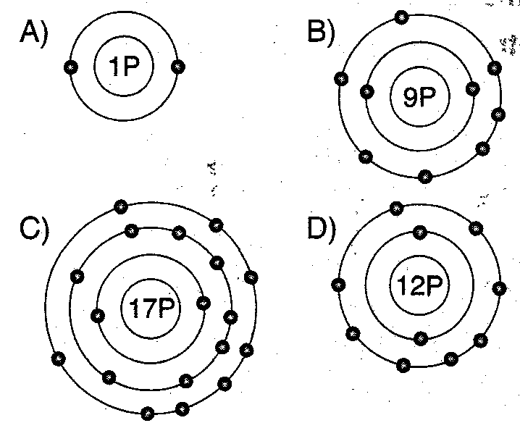
Aşağıda elektron diziliş modeli verilen atomlardan hangisi katyondur?

S.17) 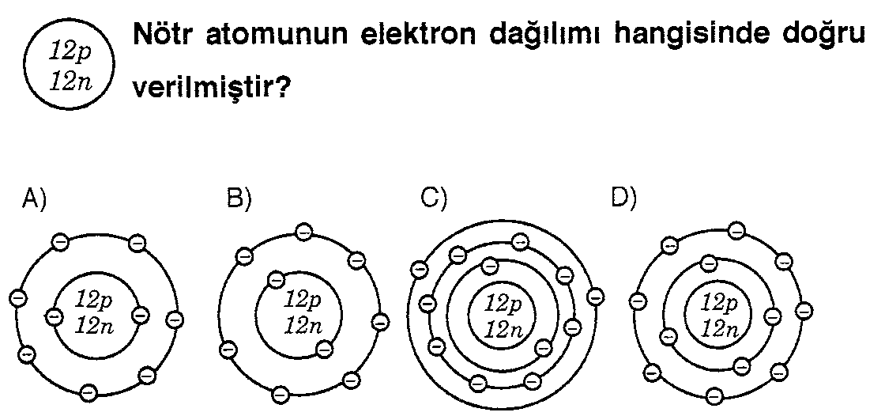
S.18)
S.20)
S.21)
I. Elementler sembollerle gösterilir
II. Elementler formülle gösterilir
III. Bileşikler formüllerle gösterilir.
Yukarıda verilenlerden hangisi kesinlikle doğrudur?
A) Yalnız I B) Yalnız III C) I,III D) I,II,III

S.23)

S.24)
(+) yüklü bir atom, nötr hâle geçerken
I. nötron sayısı
II. elektron sayısı
III. proton sayısı
niceliklerinden hangileri değişmez?
A) I, II B) II, III C) I, III D) I, II, III

.
19. 1.

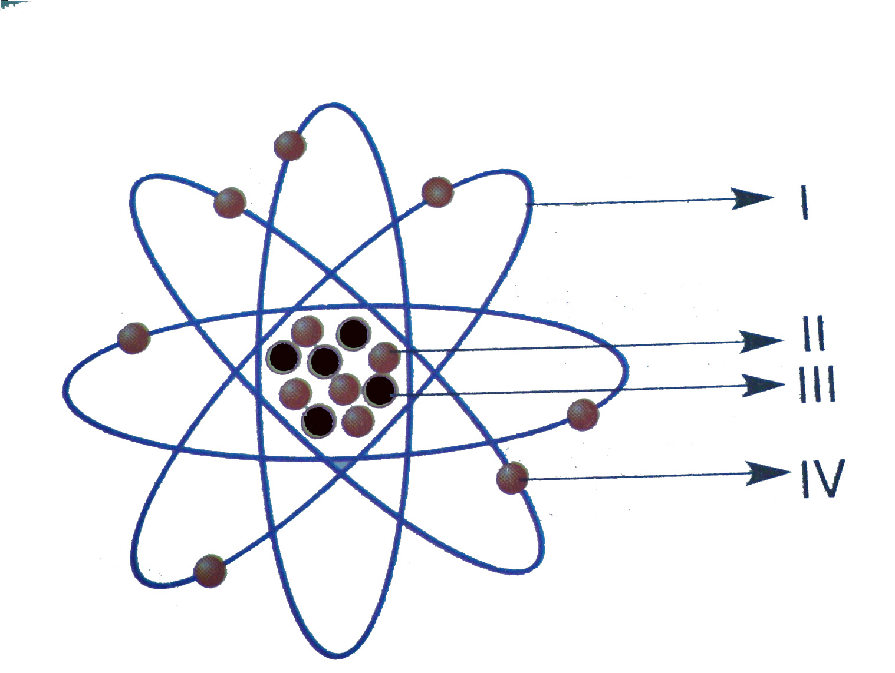
Aşağıdaki atom modelinde oklarla gösterilen kısımların adını boşluklara yazınız.

I= ………………………
II=………………………..
III=………………………
IV= ……………………….

